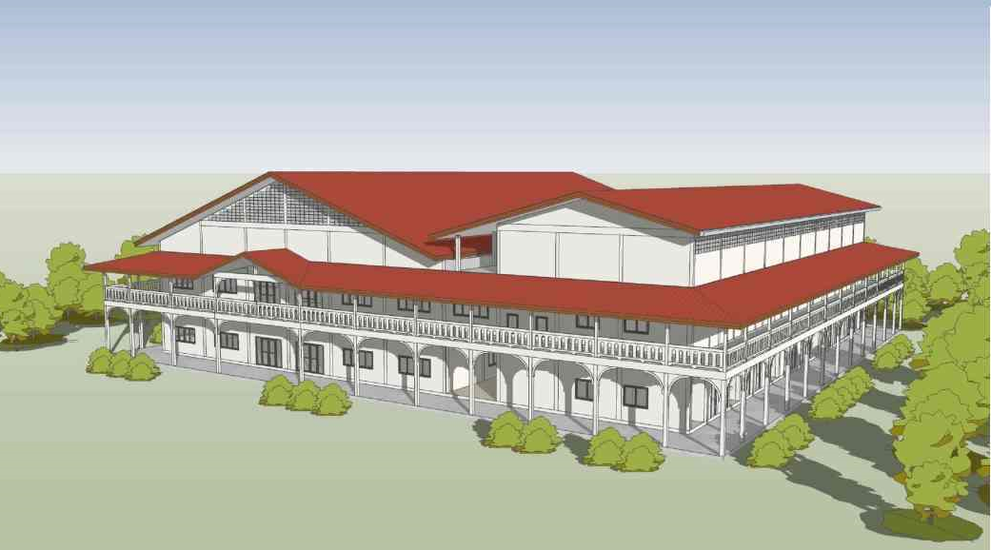 ขอเชิญร่วมทอดผ้าป่าสามัคคี

สร้างศาลาปฏิบัติธรรม รวมใจสามัคคี

ณ สถานปฏิบัติธรรมป่าวิเวกสิกขาราม อ.พล จ.ขอนแก่น

วันอาทิตย์ที่ ๑๔ กรกฎาคม พ.ศ. ๒๕๖๒ เวลา ๑๑.๐๐ น.
วันอาสาฬหบูชาเป็นวันที่พระพุทธเจ้าทรงแสดงปฐมเทศนาแก่ปัญจวัคคีย์ทั้ง ๕ การแสดงธรรมครั้งนั้น ท่านอัญญาโกณฑัญญะได้ดวงตาเห็นธรรม บรรลุเป็นพระอริยบุคคลเบื้องต้นองค์แรก จีงเป็นวันที่พระรัตนตรัยเกิดขึ้นครบครั้งแรกในโลก คือพระพุทธ พระธรรม และพระสงฆ์ ด้วยเหตุนี้จึงขอเชิญพุทธบริษัททุกท่านร่วมบำเพ็ญกุศล เจริญทาน ศีล ภาวนา เนื่องในโอกาสเทศกาลวันอาสาฬหบูชา และต่อเนื่องในวันเข้าพรรษา ณ สถานปฏิบัติธรรมป่าวิเวกสิกขาราม
ขออานุภาพสมเด็จพระพุทธเจ้าองค์ปฐมสิขีทศพลที่ ๑ พระพุทธเจ้าทุกพระองค์ พระปัจเจกพุทธเจ้า พระรัตนตรัย อำนาจบุญกุศลที่ได้ทำในครั้งนี้ ขอให้ภัยอันตรายทั้งปวงสลายไป ขอให้บ้านเมืองสงบ เศรษฐกิจรุ่งเรือง ให้ประชาชนทั้งหลาย มีจิตเป็นกุศล อยู่ในศีลในธรรม มีสัมมาทิฏฐิ ไม่เบียดเบียนกัน และขอให้ท่านทั้งหลายมีความเจริญทั้งทางโลก และทางธรรม พ้นจากกองทุกข์ เข้าถึงพระนิพพาน.
คณะพุทธบริษัทสมเด็จพระพุทธเจ้าองค์ปฐมสิขีทศพลที่ ๑

กำหนดการ
วันที่ ๑๓ ก.ค. ๖๒ – ๑๗ ก.ค. ๖๒ บวชเนกขัมมะชีพราหมณ์ ปฏิบัติธรรมถวายเป็นพุทธบูชา
วันที่ ๑๔ ก.ค. ๖๒ เวลา ๐๙.๐๐ น. ตั้งกองผ้าป่าสามัคคีสร้างศาลาปฏิบัติธรรม
เวลา ๑๑.๐๐ น. ถวายภัตตาหารเพล ถวายผ้าป่าสามัคคีฯ
กรวดน้ำอุทิศบุญกุศล ให้ญาติทุกภพทุกชาติ เปรต สัมภเวสี
เทวดา พรหม ทั้ง ๓ โลก และอธิษฐานขอพรพระ
หมายเหตุ ท่านที่ไม่สามารถมาร่วมงานได้ สามารถโอนปัจจัยเข้าบัญชี
1.พระวิชัย ศิริผลหลาย ธ.ทหารไทย บัญชีฝากไม่ประจำ สาขาบ้านไผ่ เลขที่ 384-2-38156-2
2.พระวิชัย ศิริผลหลาย ธ.ไทยพาณิชย์ บัญชีออมทรัพย์ สาขาเมืองพล เลขที่ 792-213143-4
และกรุณาแจ้งให้ทราบด้วย เพื่อจะได้นำปัจจัยเข้ากองผ้าป่า ที่เบอร์โทรแม่ชีรุ่ง 08-4603-0946

